МИНИСТЕРСТВО ОБРАЗОВАНИЯ НАУКИ АРХАНГЕЛЬСКОЙ ОБЛАСТИ
государственное автономное профессиональное
образовательное учреждение Архангельской области
«Вельский индустриально-экономический колледж»
(ГАПОУ АО «Вельский индустриально-экономический колледж»)

Лучший открытый урок по учебной дисциплине
ОУД.04 «История»
на тему: «Трудом прославлявшие Родину»
Ф.И.О автора: Порешина Светлана Михайловна

Вельск

2022 г.

Содержание
1.Пояснительная записка ……………………………………………..…….......... | 3
2.Конспект урока по учебной дисциплине ОУД.04 «История».................................................................................................................. | 5
3. Технологическая карта……………………………………………………........ | 18
4. Заключение……………………………………………………………………… | 23
5. Список использованных источников……………………………….................. | 25
6. Приложения ………...………………………………………………………....... | 27

Пояснительная записка

Человеку никак нельзя жить без Родины,
как нельзя жить без сердца.
К. Паустовский

«Любовь к Отчизне начинается с любви к своей малой Родине – месту, где человек родился. Постепенно расширяясь, эта любовь переходит в любовь к своему государству, к его истории, его прошлому и настоящему, а затем и ко всему человечеству»
Д.С.Лихачёв
В современных условиях жизни общества одним из центральных направлений работы с подрастающим поколением становится патриотическое воспитание. Только любовь к России, к её истории, культуре, народу может возродить великую страну. Эта любовь начинается с малого – с любви к нашей малой Родине. Но чтобы любить, надо знать. С чего начинается Родина? Обучающиеся должны обязательно знать и ценить свою малую родину – место, где они родились и живут.
В последнее время воспитание чувства патриотизма приобретает всё большее общественное значение и становится задачей государственной важности. Именно акцент на знание истории народа, его культуры поможет в дальнейшем с уважением и интересом относиться к культурным традициям своего народа.
Родина, Отечество… В корнях этих слов близкие каждому образы: мать и отец, родители, те, кто дает жизнь новому существу. Воспитание чувства патриотизма — процесс сложный и длительный. Любовь к близким людям, к родному городу и родной стране играют огромную роль в становлении личности.
Чем же может проявить себя обыкновенный человек? Конечно делами, достижениями. И чем больше сделано хорошего, тем благороднее и сильнее память.
Есть люди, которые, сделав одно выдающееся открытие, сразу становятся известны всему миру. А есть люди, которые, посвятив всю свою жизнь любимому делу, внеся огромный вклад в развитие своего города, района, остаются малоизвестными.
Мы должны сохранить живую связь поколений.
Мы вправе гордиться нашими корнями, нашей историей. Мы должны любить своих родителей, свой дом, свой край, свою Родину.

Конспект открытого урока по учебной дисциплине ОУД.04 «История».

Тема: «Трудом прославлявшие Родину»
Преподаватель: Порешина С.М.
Тип урока: Урок-беседа.
Вид урока: Урок ознакомления с новым материалом.

Методы обучения: проблемный и частично-поисковый, наглядно-иллюстративный.
Формы обучения: фронтальная, индивидуальная, элементы групповой работы.

Цель урока: Формирование комплексных представлений о трудовом героизме, понимание важности понятия «трудовая доблесть» в контексте истории российского общества в XX веке.

Задачи урока

- Достичь личностных образовательных результатов:
- получить навык самостоятельного анализа и оценки такого исторического явления как трудовая доблесть, Герой Труда;
- осознавать историческое значение Звания Героя Социалистического Труда, которое являлось высшей степенью отличия СССР, наряду со Званием Героя Советского Союза;
- научиться относиться с уважением к представителям народов России и мира, учитывать контекст трудовой этики различных народов Российской Федерации;
- осознавать недопустимость неуважения к трудовым подвигам;

2. Достичь предметных образовательных результатов:
• знать основные причины возникновения звания Герой Социалистического Труда, Герой Труда;
• уметь анализировать исторические источники по истории советского и постсоветского периодов,

3. Достичь метапредметных образовательных результатов:
- гордиться достижениями своей Родины, достижениями в экономике и хозяйственной жизни;
- развивать умение работать с различными источниками, такими как текст, кинофильм;
- самостоятельно формулировать выводы и решать поставленные задачи; осознать место своей профессии в будущем;
- приобрести опыт совместной деятельности и общения со сверстниками.

Основные понятия, термины: Герой Труда, Герой Социалистического Труда, стахановское движение, бригады коммунистического труда, социалистическое соревнование.

Оформление: презентация «Герои Социалистического Труда» В.В Нечаевский - наш земляк», подлинные фотографии, письма, вырезки из газет, сообщения обучающихся.
Необходимое оборудование: проектор, компьютер/ноутбук, распечатанные раздаточные материалы, официальная презентация к уроку.
Длительность урока: 45 минут.
Ход урока.
1.Организационный момент.
Приветствие обучающихся, рапорт дежурного. (2минуты)
-Здравствуйте! Рада приветствовать вас, садитесь. Проверим, кто присутствует. Вы видите, что у нас не совсем обычное занятие, но я прошу вас быть внимательными, энергичными, настроиться на позитивную и продуктивную работу.

2.Целеполагание (5 минут)
Сегодня мы с вами проведем необычный урок по теме: «Трудом прославлявшие Родину».
(Слайд) Цель нашего урока: Познакомиться с Героями Социалистического Труда», с героем –земляком, чьи заслуги оставили неизгладимый след в истории Вельского района.
Родная земля ... Именно с родной земли начинается Родина. Именно здесь мы начинаем понимать, что значит любовь к родной земле. Образ Родины как самого дорогого места на земле складывается не только от осознания того, что это родная природа, но - это и родная история. А историю в первую очередь творят люди.

Ну, как такой землей нам не гордиться!
Как не любить её просторные поля!
Нам повезло здесь родиться.
Как щедрая историей земля!
Сильна она по-прежнему народом.
Всё также ценит правду и свободу.
Живет трудом, растит своих детей.
Гордится подвигами сыновей и дочерей!

-Почему в нашей стране всегда будет цениться труд, и умственный и физический? (Ценность труда очевидна и бесспорна. Однако результатом умственного труда является труд физический. Одного без другого невозможно.
К примеру, ученые разрабатывают новые виды строительных материалов - это умственный труд, а физический труд внедряет все эти разработки.)
-Готовы ли вы стать профессионалами в своем деле?
-Как вы думаете, как давно в нашем государстве стали чествовать людей-тружеников?
Каждый день мы встречаемся с людьми, общаемся, знакомимся, со многими потом дружим. Но есть люди, с которых хочется брать пример, люди, которыми мы гордимся! У нас в Вельском районе 5 героев Социалистического труда.
Я хочу вам рассказать о Василие Васильевиче Нечаевском, оставившему неизгладимый след в истории Вельского района. (15 минут)
(слайд ) Нечаевский Василий Васильевич (21.07.1921 г. – 08.02.1977 г.) – директор совхоза «Вельский» Вельского района Архангельской области, Герой Социалистического Труда.
(слайд ) Родился 21 июля 1920 г. в деревне Семерино Вельского уезда Вологодской губернии (ныне МО «Низовское» Вельского района Архангельской области).
Окончив в 1937 г. семилетнюю школу, переехал в Архангельск, где поступил в автошколу и в 1939 г. стал работать шофёром на электростанции.
В 1940-1951 гг. служил в рядах Советской Армии водителем автомобиля. Участник Великой Отечественной войны.
После демобилизации стал работать водителем в Вельской автоколонне, где прошёл путь от рядового сотрудника до директора. Возглавив автопредприятие, энергично взялся за исправление городских транспортных путей. Возглавляемая им автоколонна обслуживала транспортные перевозки с железной дороги по всему Вельскому району и смежным районам Архангельской и Вологодской областей.
(слайд ) С 03 марта 1957 г. по 1961 г. – председатель исполкома Вельского городского Совета депутатов трудящихся. При нём началась подготовка к асфальтированию улиц города. В это же время Вельск значительно обогатился зелёными насаждениями и цветниками. Были построены деревянные тротуары, заасфальтированы центральные улицы. Город был признан самым чистым и зелёным в области.
(слайд ) В 1961-1974 гг. – директор совхоза «Вельский» Вельского района Архангельской области. За годы его руководства хозяйство стало очагом высокой культуры животноводства. Со всей Архангельской области сюда приезжали перенимать опыт. Так за 10 лет были построены 12 скотных дворов, бетонные силосные траншеи, зернотоки и зернохранилища, тепличные городки, благоустроенный тёплый гараж на 40 автомашин, утеплённые пункты обслуживания техники и многое другое. Рядом с животноводческими комплексами возводились целые посёлки для животноводов. За успехи в развитии животноводства он был награждён орденом Ленина.
Отличные семена и передовая агротехника обеспечили совхозу высокие урожаи. Совхоз выращивал свои семена трав, а с 1968 г. начал расширять и окультуривать долголетние пастбища. Раньше всех в области здесь было оценено достоинство сенажа. В 30 бетонированных силосных траншей закладывалось свыше 7 тонн на каждую корову. Агрохимическая лаборатория исследовала качество всех кормов. В 1969 г. была введена система севооборотов. Совхоз «Вельский» был одним из немногих в области семеноводческих хозяйств и хозяйств-поставщиков племенного молодняка холмогорской породы. Благодаря построенным плёночным теплицам город стал получать сначала свежие огурцы, а затем и помидоры. В 1971 г. совхоз был награждён орденом Трудового Красного Знамени.
(слайд –ВИДЕОРОЛИК-из хроники Вельского краеведческого музея)

(слайд) По воспоминаниям коллег, В.В. Нечаевского, прежде всего, отличала необычайная работоспособность и огромное стремление все время идти вперед, не останавливаться на достигнутом. Как отметил В.П. Брюханов-инженер-электрик совхоза «Василий Васильевич уже в 5 утра был на ногах, старался до 7 часов утра, общего развода в совхозе, объехать хозяйство, посетить отделения совхоза, побывать на ферме, пообщаться с людьми. Он никогда не считался со временем. И это было каждый день!». Владимир Петрович также подчеркнул: «Василий Васильевич всегда любил что-то новое, принимал и внимательно выслушивал инициативы. Далеко смотрел вперед».
(слайд) В.В. Нечавского отличали такие качества как природная «хватка», большая пробивная способность, он знал, как и когда вести переговоры с вышестоящим руководством и всегда добивался поставленной задачи. Именно в период его руководства совхозом шло масштабное строительство – крупные животноводческие помещения, детские сады, школы, жилой фонд.
(8 слайд) Первая современная ферма была построена в д. Шиловская 3-го отделения совхоза «Вельский». В.П. Брюханов обратил внимание на том, что «впервые в Вельском районе на этой ферме был смонтирован молокопровод, были поставлены холодильники для охлаждения молока, впервые установлен скиповой подъемник навоза, впервые был запущен агрегат по приготовлению витаминной муки». И это все благодаря неутомимой деятельности Василия Васильевича!
(слайд) Еще одно качество В.В. Нечаевского – умение подбирать кадры.
С теплотой коллеги вспоминали и личные качества В.В. Нечаевского. Это был человек «большой души», к нему можно было обратиться по любому вопросу и в любое время суток.
(слайд) В. В. Нечаевский был женат на Анне Семёновне Нечаевской. Воспитал замечательных дочерей Светлану и Наталью.
На всю жизнь запомнил В.П. Барков эпизод, характеризующий сердечное отношение В.В. Нечаевского к людям: «Мы с женой шли с речки, с бураком выполосканного белья, асфальта не было. Мимо проезжал Василий Васильевич, остановился, без лишних разговоров взял наш бурак, коляску, погрузил в машину и благополучно довез до дома. Теперешние руководители вряд ли бы так поступили». Т.И. Чертовская добавила: «Какой человек был! Весь район и город его знал, и никто плохого слова о нем не слышал».
( слайд) Указом Президиума Верховного Совета СССР от 8 апреля 1971 г. за выдающиеся успехи, достигнутые в развитии сельскохозяйственного производства и выполнении пятилетнего плана продажи государству продуктов земледелия и животноводства, Нечаевскому Василию Васильевичу присвоено звание Героя Социалистического Труда с вручением ордена Ленина и золотой медали «Серп и Молот». Награжден 2 орденами Ленина (22.03.1966 г., 08.04.1971 г.), медалями, в том числе «За отвагу».
( слайд) С 1974 г. – директор Вельского совхоза-техникума.
Скончался 8 февраля 1977 г. Похоронен на кладбище в деревне Теребино МО «Низовское» Вельского района Архангельской области.
Почётный гражданин Вельска. Одной из улиц в центральной части Вельска, на которой он жил (улице Свободы), в июле 1977 г. было присвоено его имя. 21 июля 2010 г. на доме № 3 по улице Нечаевского была открыта мемориальная доска.
Как важно современному поколению сохранить память о нашем удивительном земляке, самородке, непревзойденном организаторе и руководителе, который за свою относительно недолгую жизнь многое успел сделать для родного Вельского района!

Представляете, всего лишь 100 лет назад начали отмечать людей, которые достойно трудятся на благо своей страны.
-А кто такой герой?( человек исключительной смелости и доблести)
-Вам было задание выписать определение герой из разных словарей. Пожалуйста просим.
«Толковый словарь русского языка» С.И. Ожегова:
Герой - человек, совершающий подвиг, необычный по своей храбрости, доблести, самоотверженности.
Герой - человек, который в решительный момент делает то, что нужно делать в интересах человеческого общества.
Словарь Даля:
Герой - геройский, славный, отважный, отчаянно-смелый, доблестный человек.
Словарь Ефремовой:
Герой – тот, кто совершил подвиг, проявив личное мужество, стойкость, готовность к самопожертвованию.
Спасибо!
-Скажите, пожалуйста, кому присваивалось Звание Героя Социалистического Труда?
(Звание Героя Социалистического Труда присваивалось лицам, которые проявили трудовой героизм, своей особо выдающейся новаторской деятельностью внесли значительный вклад в повышение эффективности общественного производства, содействовали подъему народного хозяйства, науки, культуры, росту могущества и славы СССР.)

В Советской России героями Труда становились как представители рабочих специальностей, так и директора заводов, председатели колхозов, политические деятели. Это были самые разные люди, совершенно разных профессий - хлопководы, работники сельского хозяйства, заводчане, столяры, строители, врачи, учителя, инженеры, биологи и др.
Скорее всего вы слышали, что активные работники в первой половине XX века даже объединялись в массовые движения. Например, известное многим - Стахановское движение.
(Слайд)
-Кто такой Алексей Стаханов?
- Что он сделал такое, что его имя даже вписано в историю, во все учебники истории?
(ВИДЕОРОЛИК О СТАХАНОВЕ)
(Алексей Стаханов был простым шахтером. В ночь с 30 на 31 августа 1935 года, Стаханов, работая с двумя рабочими крепильщиками провёл рекордную смену, добыв 102 тонны угля, в сентябре того же года повысил рекорд до 227 тонн. Рекордная смена Стаханова вызвала ответное движение. В ночь с 3 на 4 сентября парторг участка добыл 115 тонн угля за смену, 5 сентября комсорг добыл 125 т., 9 сентября Стаханов обновил свой рекорд, добыв 175 тонн.)
-Такие грандиозные результаты были достигнуты благодаря введенным Алексеем Стахановым технологиям. Человек до такой степени хорошо знал свое дело, что смог внедрить в процесс добычи угля нечто новое, помогающее работать в разы быстрее и эффективнее.
-Как вы считаете, что сподвигло Стаханова совершить такой подвиг? (Трудолюбие, все сделать для государства, общества. И делалось это ради победы, ради того, чтобы жили другие. А это значит, что подвиг может совершить только смелый и отважный человек).
-Ребята, а кто-то из вас готов стать Стахановым современности?
-Умеем ли мы ценить трудовые достижения наших предков?
-Почему трудиться всегда престижно?
(Слайд) Ключевым событием XX века стала Великая Отечественная война. Война была направлена на истребление русской нации. Гитлер хотел стереть нас с лица Земли, чтобы русская кровь не текла в человеческих жилах. Все силы, несомненно, были брошены на фронт. И мужчины, и женщины всех возрастов рвались на фронт, даже дети ежедневно старались делать маленькие нужные дела, а ведь было голодное, холодное время. Нам кажется, не совсем справедливо забывать тех, кто ковал Победу за станками - как в боевых регионах, так и в тылу.
(Слайд) В годы Великой Отечественной войны звания Героя Социалистического Труда одними из первых были удостоены Народный комиссар авиационной промышленности Шахурин А. И., его заместители Дементьев П. В. и Воронин П. А., директор авиационного завода Третьяков А. Т., конструктор танков Котин Ж. Я., авиаконструктор Ильюшин С. В.
После Великой Отечественной войны в период восстановления разрушенного народного хозяйства нашей страны и его дальнейшего развития за выдающиеся трудовые успехи, особенно в области сельского хозяйства, некоторые Герои Социалистического Труда были награждены второй золотой медалью «Серп и Молот». Всего к началу 1977 г. в нашей стране высокое звание Героя Социалистического Труда было присвоено 18 287 советским гражданам, из которых свыше ста человек награждены двумя медалями «Серп и Молот». За всю историю СССР трижды Героями Социалистического Труда становились 16 человек.
(Слайд)Конструктор-оружейник Михаил Тимофеевич Калашников является одновременно дважды Героем Социалистического Труда и Героем Российской Федерации.
-Сообщение приготовил……...
(Выступление)
В 1991 году с распадом Великой страны было упразднено звание Героя Социалистического труда. Активисты Общероссийского Народного Фронта заметили, что на некоторое время в России исчезло звание Героя Труда, посчитали это не справедливым, вед главное богатство страны — это люди. Весной в 2013 г. ОНФ выступил с инициативой вернуть важное и почетное звание. Власть инициативу услышала и поддержала.
(Слайд)Звание Героя Труда Российской Федерации учреждено президентом России В. В. Путиным 29 марта 2013 года указом № 294 «Об установлении звания Героя Труда Российской Федерации».
Указом утверждены Положение о звании Героя Труда Российской Федерации, описание знака особого отличия — золотой медали «Герой Труда Российской Федерации», рисунок медали, образец бланка Грамоты о присвоении звания и образец бланка удостоверения Героя Труда Российской Федерации. По словам Президента России Владимира Путина, награждения званием будут ежегодны и приурочены ко Дню весны и труда.

Звания Герой Труда, которое существует только в нашей стране и не имеет аналога в мире.
-В большинстве стран Запада государственными наградами отмечают в основном лиц, состоящих на военной либо военизированной службе (полиция, пожарные). Среди наград для гражданских лиц наиболее распространены различные знаки отличия за спасение жизни, общественную деятельность (в основном благотворительную), научные достижения (например, полярные исследования - в Великобритании). Наиболее полно отмечаются заслуги граждан во Франции, где, помимо военных регалий, существуют медали за заслуги в области сельского хозяйства, коммерции, различного рода общественную деятельность, академические достижения.
По сравнению с военными престиж гражданских наград в западных странах значительно ниже, часто они носятся вместе с наградами, учрежденными в отдельных штатах, городах, почетными медалями различных обществ, "переходящими" в значки. В целом среди награжденных преобладают высшие военные и государственные служащие, бизнесмены, деятели науки и культуры. Рабочие же, в лучшем случае, премируются значками за выслугу лет на своем предприятии.

(Слайд)Давайте посмотрим биографии Героев Труда современной России.

- О Конструкторе ракетной и ракетно-космической техники Герберте Александровиеч Ефремове расскажет………….
(Является одновременно Героем Труда Российской Федерации и Героем Социалистического Труда. Советский и российский учёный, конструктор ракетной и ракетно-космической техники. Почётный Генеральный директор, почётный Генеральный конструктор ОАО «ВПК «НПО машиностроения». Профессор МГТУ им. Н. Э. Баумана, кандидат технических наук.

-Леонид Михайлович Рошаль. Сообщение подготовил………… (заслуженный врач, хирург, ведущий специалист. Главный детский доктор Российской Федерации. Главный редактор нескольких медицинских журналов, выпустил более 15 собственных книг по медицине. Президент Международного Благотворительного фонда помощи детям пострадавших от войн и катастроф, Заслуженный член правления детских хирургов Российской Федерации.)
-Василий Семенович Лановой - Герой Труда России- Приготовил сообщение………...
(В 1957 году в своей биографии Лановой стал играть в театре имени Вахтангова, где исполнил множество ролей. За всю биографию актер Лановой сыграл во множестве фильмов. Например, «Алые паруса», «Полосатый рейс», «Война и мир», «Анна Каренина», «Дни Турбиных», «Семнадцать мгновений весны», «Петровка, 38», «Брежнев», «Офицеры». В 1985 году был удостоен звания Народного артиста СССР.)
- Итак, ребята, что объединяет этих людей из трех различных сфер общественной жизни? ( доблесть, трудовой героизм, выдающийся вклад в повышение эффективности общественного производства)
- А кто нибудь из вас хочет стать известным в вашей профессии?
-Почему крайне важно знать о подвигах современных Героев Труда?
(Мы должны знать о подвигах героев, потому что память — это единственная доступная нам благодарность прадедам и прабабушкам за спасение Родины. Мы должны равняться на них, память о подвигах соотечественников мотивирует нас становиться лучше и вносить вклад в развитие страны. Подвиги учат нас патриотизму, силе духа, смелости и мужеству. )
Как хорошо, что в нашей стране ценят и уважают людей, которые своей добросовестной работой и трудом прославляют Родину. Сейчас уже 64 человека носят почетное звание «Герой Труда Российской Федерации».
(Слайд) . В 2020 году появилось еще одно новое звание, которое отмечает за трудовую доблесть не конкретных людей, а целые города. В марте 2020 года В.В. Путин подписал федеральный закон "О почетном звании Российской Федерации "Город трудовой доблести"". (Перечислить)
Рефлексия.
У вас на столах сигнальные карточки. Зелёная, жёлтая, красная.
Зелёная- Я удовлетворён уроком. Урок был полезен для меня. Я с пользой и хорошо работал на уроке. Много узнал нового.
Жёлтая- Урок был интересен. Я принимал в нём участие. Мне было на уроке достаточно комфортно.
Красная- Пользы от урока я получил мало. Я не очень понимал, о чём идёт речь. Мне было не интересно.

- Что вы запомнили из сегодняшнего урока?
-Ребята, мы искренне желаем вам стать такими людьми, которые собственным трудом будут пробивать себе путь. Будьте решительны и терпеливы. Стройте свою карьеру на прочном фундаменте знаний. Постарайтесь узнать имена земляков, которые завоевали уважение народа своей честностью, порядочностью и трудом. Знайте имена тех, о ком легко можно написать «Повесть о настоящем человеке». Благодарю всех за внимание за участие, за вашу активность.
Урок окончен, спасибо за внимание!

Тема урока | Трудом прославлявшие Родину
Тип урока | Урок ознакомления с новым материалом
Информационно-методическое обеспечение педагогической системы урочной деятельности | - История : учебник для студ. учреждений сред. проф. образования /В.В. Артемов, Ю. Н. Лубченков. — 15-е изд., испр. — М. :Издательский центр «Академия», 2020  - А.Н. Сахаров, Н.В. Загладин, Ю.А. Петров. История. Конец XIX — начало XXI века. 10—11 классы. Базовый и углублённый уровни. В 2 частях. Часть II. - М.: 2019. - 447 с.  - Презентация «Трудом прославлявшие Родину»  Опорный конспект обучающихся
План урока | - Орг.момент.Постановка цели.  - Нечаевский Василий Васильевич-Герой Социалистического Труда  - Актуализация знаний.  - Герои Труда в 20-е - 30-е гг. XX века  - Трудовая доблесть в годы Великой Отечественной войны.  - Трудовые подвиги послевоенного времени  - Герои Труда в современной России
Цель урока | Формирование комплексных представлений о трудовом героизме, понимание важности понятия «трудовая доблесть» в контексте истории российского общества в XX веке.
Задачи урока | - Достичь личностных образовательных результатов:  - получить навык самостоятельного анализа и оценки такого исторического явления как трудовая доблесть, Герой  Труда;  - осознавать историческое значение Звания Героя Социалистического Труда, которое являлось высшей степенью  отличия СССР, наряду со Званием Героя Советского Союза;  - научиться относиться с уважением к представителям народов России и мира, учитывать контекст трудовой  этики различных народов Российской Федерации;  - осознавать недопустимость неуважения к трудовым подвигам;  - понимать профессию на уровне СПО, быть лучшим в выбранном деле, вне зависимости от профессионального  контекста;  - Достичь предметных образовательных результатов:  • знать основные причины возникновения звания Герой Социалистического Труда, Герой Труда;  • уметь анализировать исторические источники по истории советского и постсоветского периодов,  3. Достичь метапредметных образовательных результатов:  - гордиться достижениями своей Родины, достижениями в экономике и хозяйственной жизни;  - развивать умение работать с различными источниками, такими как текст, кинофильм;  - самостоятельно формулировать выводы и решать поставленные задачи;  - осознать место своей профессии в будущем;  приобрести опыт совместной деятельности и общения со сверстниками.
Формы и методы обучения | Методы обучения: проблемный и частично-поисковый, наглядно-иллюстративный, Формы обучения: фронтальная, индивидуальная, элементы групповой работы
Основные понятия, термины и личности | Герой Труда, Герой Социалистического Труда, стахановское движение, бригады коммунистического труда, социалистическое соревнование
Место урока в изучаемой теме | Урок является ключевым в темах «Россия в 1918-1941 гг.», «Великая Отечественная война». Он формирует представления обучающихся о ключевых событиях внутренней политики СССР 1920-1930-х гг., является «прологом» к изучению темы «СССР в послевоенные годы». Тема является крайне важной и с точки зрения воспитательной работы с подрастающим поколением.
ПЛАНИРУЕМЫЕ ОБРАЗОВАТЕЛЬНЫЕ РЕЗУЛЬТАТЫ
Объём освоения и уровень владения компетенциями |  | Компоненты культурно-компетентного опыта/приобретённая компетенция
Научатся: определять значение трудового подвига в жизни советского и российского народа; находить причинно-следственные связи; отвечать на вопросы, высказывать свою точку зрения Получат возможность научиться: осуществлять поиск информации, ориентироваться на успех в учёбе и профессиональной деятельности. |  | Целостно-смысловая компетенция - осознание сопричастности достижениям нашего общества в XX веке, понимание необходимости сохранять социальный опыт, накопленный предыдущими поколениями.  Умеют: определять понятия; вступать в речевое общение; вступать в дискуссию и аргументировать свое мнение.

ОРГАНИЗАЦИЯ СТРУКТУРЫ УРОКА
Этапы урока | Время (мин) | Обучающие и развивающие компоненты, задания и упражнения | Деятельность преподавателя | Деятельность обучающихся | Формы организации со- взаимодействия на уроке | Универсальные учебные действия | Промежу точный контроль
1.Организационный момент | 7 | Эмоциональнопсихологическая и мотивационная подготовка обучающихся к усвоению материала | Проводит беседу по обсуждению темы, целей и плана урока.  Ставит проблемные вопросы: -Почему в нашей стране всегда будет цениться труд, и умственный и физический?  -Готовы ли вы стать  профессионалами в своем деле?  В 1927 году учреждается  почетное звание «Герой труда». Оно присваивалось за особые заслуги в области производства, научной деятельности,  общественно-государственной службы. При этом  предусматривалось, что данное звание присваивалось при стаже работы в качестве рабочего или служащего, как правило, не менее 35 лет. Звание Героя Социалистического Труда являлось высшей степенью отличия СССР, как и Звание Героя Советского Союза. Оба звания имели сходные  Положения, знаки отличия, порядок представления и  награждения, а также перечень льгот. | Формулируют тему, отвечают на проблемные вопросы преподавателя. | Фронтальная | Личностные:  Понимают значение трудового опыта для человека и принимают его  Познавательные: общеучебные - формулирование ответов на вопросы преподавателя; | Работа с историческим документом
2.Нечаевский Василий Васильевич-Герой Социалистического Труда | 10 | Анализ биографии Героя Социалистического Труда | Ведет содержательный рассказ о выдающейся личности директора совхоза « Вельский» Вельского района Архангельской области. | Диалог с преподавателем. | Фронтальная | Логические - дополнение и расширение знаний, представлений о жизни земляка. | Работа с презентацией
3.Актуализация знаний | 5 | Беседа по теме 1920-1930-е гг. в жизни нашей страны. | Ведет содержательный диалог по вопросам становления нового отношения к труду в 1920-1930-х гг. Формирует представление о ключевых личностях эпохи. Сообщение об учреждении 22 мая 1940 года Золотой медали «Серп и молот» в качестве знака особого отличия Героев Социалистического Труда. Удостоенным этого звания вручались Золотая медаль «Серп и молот», высший советский орден Ленина и грамота Президиума Верховного Совета СССР о присвоении звания «Герой Социалистического Труда». | Отвечают на вопросы, Анализ трудового подвига Алексея Стаханова | Фронтальная | Познавательные:  Общеучебные - осознанное ответы на вопросы о развитии советского общества в предвоенные годы; Логические - дополнение и расширение имеющихся представлений о трудовом подвиге советского человека накануне Великой Отечественной войны. Умение ответить на вопросы:  - Трудовой подвиг советского человека - ради чего он был совершен?  - Умеем ли мы ценить трудовые достижения наших предков?  - Почему трудиться всегда престижно? | Устное задание
4.Изучение новой темы | 10 | Анализ биографий известных трижды Героев Социалистическог о труда .  Подвиг тружеников тыла. | Вместе с воинами Красной Армии и Флота победу над врагом ковали труженики советского тыла. Под руководством партии они в сжатые сроки, к середине 1942 г., успешно завершили перестройку народного хозяйства на военный лад.  Утраченные мощности военной промышленности были не только восстановлены, но и значительно превзойдены. К концу года страна имела слаженное и быстро растущее военное хозяйство. | Диалог с преподавателем о тружениках тыла в годы Великой Отечественной войны | Индивидуальная  Фронтальная и групповая | Познавательные : Общеучебные - умение структурировать знания; Логические - дополнение и расширение имеющихся знаний, представлений о социальной жизни в СССР в указанный период.  Личностные:  сохранять мотивацию к учебной деятельности. | Работа с историческим источником
5.Итог урока | 10 | Трудовые подвиги послевоенного времени Герои Труда в современной России | Коллективы и ударники коммунистического труда - передовые участники массового движения трудящихся СССР за коммунистическое отношение к труду, за создание материально- технической базы коммунизма и воспитание человека коммунистического общества.  Герои Труда современной России - Рошаль Л.М., Лановой В.С., Ефремов Г.А. | Сообщения. Отвечают на вопросы, участвуют в дискуссии.  Анализируют биографии Рошаля Л.М., Ланового В.С., Ефремова Г.А. | Фронтальная | Регулятивная: прогнозировать результаты уровня усвоения материала Личностные: умение использовать исторические сведения для аргументации в ходе дискуссии | Оценка умения выстроить аргументированный тезис
6.Рефлексия | 8 | Размышление над изученным материалом путем использования сигнальных карточек. | Корректирует ошибки обучающихся, фиксирует успех в освоении новой темы | Рефлексируют о продуктивности своей работы на уроке | Индивидуальная | Познавательные : Логические - самопроверка по итогам проведенного урока | Проверка знаний

Заключение.
История страны состоит из историй жизни отдельных людей, которые не всегда известны всей стране и не совершили грандиозных исторических подвигов, а своим кропотливым каждодневным трудом преумножали богатства своей страны, создавали мощь своей Родины. Они не думали о том, что о них узнают, и будут помнить, передавать их имена из поколения в поколение, они просто работали на благо людей, живущих рядом.
В 2021 году исполнилось 100 лет со времени чествования россиян, удостоенных звания и наград человека труда. В рамках Всероссийского урока «Трудом прославлявшие Родину», для студентов колледжа было проведено мероприятие, посвященное Героям Труда и Героям Социалистического Труда. В начале урока обучающиеся познакомились с героем -земляком, удостоенному звания Герой Социалистического Труда – Нечаевским Василием Васильевичем. Далее студенты познакомились со Стахановским движением и организатором этого движения Алексеем Стахановым. На следующем этапе преподаватель познакомил студентов с присвоением звания Героя Социалистического Труда в годы Великой Отечественной войны и в послевоенное время. Знакомясь с историей этого звания, студенты узнали о ликвидации его с распадом СССР. Затем обучающиеся узнали об учреждении звания Герой Труда Российской Федерации и кто в современной России носит это звание. За особые заслуги перед государством и народом, направленные на процветание современной России были награждены конструктор ракетно-космической техники Г.А. Ефремов, заслуженный врач РФ Л.М. Рошаль, народный артист В.С. Лановой. Были рассказаны интересные сообщения. На последнем этапе студенты познакомились с почетным званием РФ «Город трудовой доблести». В заключении студенты поделились впечатлениями и мнениями о людях носящих это гордое звание Герой Социалистического Труда или Герой Труда РФ.
Героев и уважаемых людей не надо искать на страницах газет, журналов, передачах по телевизору. Эти люди рядом с нами, и нам надо об этом помнить и стараться больше уделять им внимания. Ими по - праву может гордиться наш район.
Список использованных источников.
1. История : учебник для студ. учреждений сред.проф. образования /В.В.Артемов, Ю. Н.Лубченков. — 15-е изд.,испр. — М. :Издательский центр «Академия», 2020
2. А.Н. Сахаров, Н.В. Загладин, Ю.А. Петров. История. Конец XIX — начало XXI века. 10—11 классы. Базовый и углублённый уровни. В 2 частях. Часть II. - М.: 2019. - 447 с. (основной учебник, номер в Федеральном перечне: 1.3.3.1.8.1)
3. Поморская энциклопедия: в пяти томах / Правительство Арханг. обл. [и др.]; гл. ред.: акад., вице-президент Рос. акад. наук Н. П. Лаверов. – Архангельск: Северный (Арктический) федеральный университет им. М.В. Ломоносова, 2001 – 2016. – Т. 5 : Города, районы, люди Архангельского Севера / [Т.Н. Абрамова и др.]; гл. ред.: Е.В. Кудряшова; Сев. (Аркт.) Федер. ун-т им. М. В. Ломоносова, Ломоносов. фонд. – 2016. – 1003 с., [34] л. ил. – Из содерж.: Нечаевский Василий Васильевич. – С. 604.
4. Гладкова Г.А. Это был человек большой [Текст] Нечаевский Василий Васильевич. 21.07.1920 г. – 08.02.1977 г. / Г. Гладкова // И в бою, и в труде: воспоминания , зарисовки о вельчанах Героях Советского Союза и Героях Социалистического Труда. – Вельск, 2015. – С 58-90: фото.
5. Районный конкурс исследовательских работ «Достойным землякам – достойную память»: [март 2014 г., г. Вельск : сборник работ / отв за вып.: Н.М. Торопова]. – Вельск: Научно-образовательный культурный центр «Дом Карпеченко», 2014. – 164 с. : ил., портр., табл., цв.ил. Из содерж.: Соковая М. Человек трудом славен: [о Нечаевском Василии Васильевиче] / М. Соковая. – С. 125 – 140.
6. Василенко В. Укрепление экономики совхоза «Вельский» / В. Василенко, В. Беляев, В. Иванов, А. Семенов. – Сев.-Зап. кн. изд-во, 1975. – С. 4, 11.
7. Некрасов П. Все для людей // Человек трудом славен / Сост. М.И. Беданова, В.И. Климачев. – [Архангельск]: Сев.-Зап. кн. изд-во, 1972. – С. 142 – 149.
8. Гладкова Г. Ради памяти Человека: [состоялся вечер памяти Василия Васильевича Нечаевского – Героя Социалистического Труда, почетного гражданина Вельска] / Г. Гладкова // Вельские вести. – 2015. – 29 июля. – С. 4.
9. Непомилуева О.А. Памяти земляка / О.А. Непомилуева // Вельская неделя. – 2015. – 12 февр. – С. 16.

6. Приложения.

Презентация:( см. ссылку https://disk.yandex.ru/d/UUbFjvbIprZGNw)

«Толковый словарь русского языка» С.И. Ожегова:
Герой - человек, совершающий подвиг, необычный по своей храбрости, доблести, самоотверженности.
Герой - человек, который в решительный момент делает то, что нужно делать в интересах человеческого общества.

Словарь Даля:
Герой - геройский, славный, отважный, отчаянно-смелый, доблестный человек.

Словарь Ефремовой:
Герой – тот, кто совершил подвиг, проявив личное мужество, стойкость, готовность к самопожертвованию.

Леонид Михайлович Рошаль.
Заслуженный врач, хирург, ведущий специалист. Главный детский доктор Российской Федерации.
Леонид Михайлович Рошаль родился 27 апреля 1933 г. в городе Ливны Орловской области в семье военного летчика. В 1957 г. закончил второй Московский ордена Ленина государственный медицинский институт по специальности «педиатр». По окончании института был направлен на работу детским участковым врачом, затем в течение 20 лет работал в Московском областном научно-исследовательском клиническом институте им. Владимирского.
В 1964 г. Рошаль защитил кандидатскую, а в 1970 г. — докторскую диссертацию. В 1980 г. работал в Монголии — руководил бригадой советских детских врачей в этой стране. В 1981 г. возглавил отделение неотложной хирургии и травмы детского возраста НИИ педиатрии Научного центра здоровья детей. В 1982 г. получил звание профессора медицинских наук.
В 1988 г. Рошаль создал Всемирную ассоциацию неотложной помощи и медицины катастроф. С 1990 г. возглавляет Международный благотворительный фонд помощи детям при катастрофах и войнах.
В 1998 г. Рошаль дважды отправлялся в Афганистан для оказания помощи детям, пострадавшим в результате землетрясения.
Рошалю была вручена премия «Национальный герой», он также получил титулы «Гордость России», «Человек года», «Персона года». Награжден орденом Мужества.

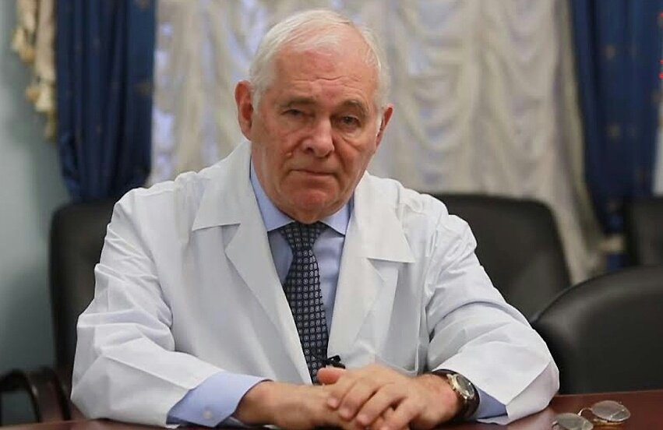

Герберт Александрович Ефремов.
Является одновременно Героем Труда Российской Федерации и Героем Социалистического Труда. Советский и российский учёный, конструктор ракетной и ракетно-космической техники.
Герберт Александрович Ефремов родился 15 марта 1933 года в селе Малое Заречье Белозерского района Северного края РСФСР , в семье военного и работницы местного отдела Культпросвета. Имя получил в честь британского писателя-фантаста Герберта Уэллса.
В 1956 году окончил Ленинградский военно-механический институт по специальности "Приборостроение". После окончания вуза был направлен в Московскую область в конструкторское бюро ракетно-космической техники под руководством академика Владимира Челомея. В 1956-1959 годах Герберт Ефремов работал в бюро инженером, старшим инженером, инженером-конструктором 2-й категории. В 1962 году занял пост заместителя начальника конструкторского бюро - ведущего конструктора, в 1964 году был назначен начальником проектного подразделения предприятия.
В 1970-1984 годах - заместитель главного конструктора. В 1984 году стал генеральным конструктором машиностроения. В 1991 году занял пост генерального конструктора - генерального директора предприятия, занимал эту должность до 2007 года.
С 2007 года по настоящее время - почетный генеральный директор, почетный генеральный конструктор машиностроения, советник главы корпорации по науке. Герберт Ефремов создавал комплексы с крылатыми ракетами для стрельбы по наземным целям с подводных лодок ,ракетные комплексы ,также руководил созданием спутников связи .Преподавал в Московском авиационном институте. Награжден орденами Ленина (1963), Трудового Красного Знамени (1971), "Знак Почета" (1959), "За заслуги перед Отечеством" II (2013) и III (2003) степеней, медалями. Кавалер ордена.
Почетный член Российской академии ракетных и артиллерийских наук. Член Академии военных наук РФ.

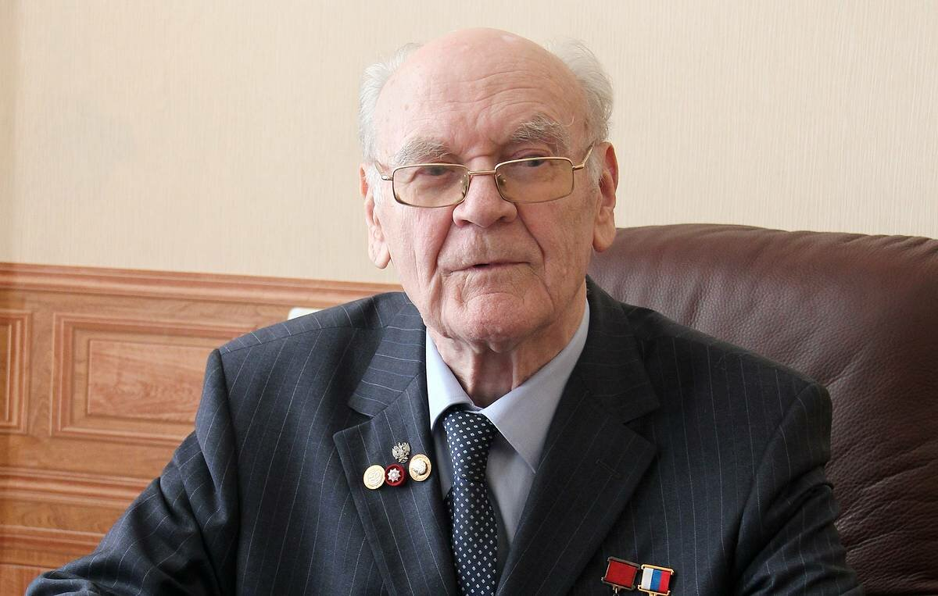

Василий Семенович Лановой.
Василий Лановой – Герой Труда России, легендарный советский и российский актер, театральный педагог, Народный артист СССР.
Василий Семенович родом из семьи украинских крестьян. Его родители – Лановые Семен Петрович и Агафья Ивановна, были родом из села в Одесской области. В начале 30-х Лановые переехали в Москву, где в январе 1934 года родился будущий актер Василий.В1957 году Василий Семенович окончил Щукинское училище. Актера сразу же приняли в труппу Театра им. Е. Вахтангова. Вскоре Лановой становится ведущим актером труппы.
Артист снялся в ленте «Алые паруса» и в эпизоде «Полосатого рейса». Затем последовали заметные роли в картинах «Война и мир» и «Анна Каренина» по произведениям Льва Толстого. Громкий успех принесли фильмы «Дни Трубиных» и «Анна и командор», «Петровка,38». Каждая из названных картин вошла в золотой фонд российского кинематографа.
Но наибольшую славу актеру принесла работа в эпической картине «Офицеры». Василий Семенович сыграл здесь благородного и смелого офицера Ивана Варавву.
Биография Василия Ланового насыщена достижениями разного профиля и наградами: Заслуженный и Народный артист РСФСР , Народный артист СССР , Орден «За заслуги перед Отечеством IV, III степени», Орден Александра Невского (2013). Премия «Хрустальная Турандот» (2016). Знак Сергея Радонежского (2017). Премия «Золотая маска» (2019).

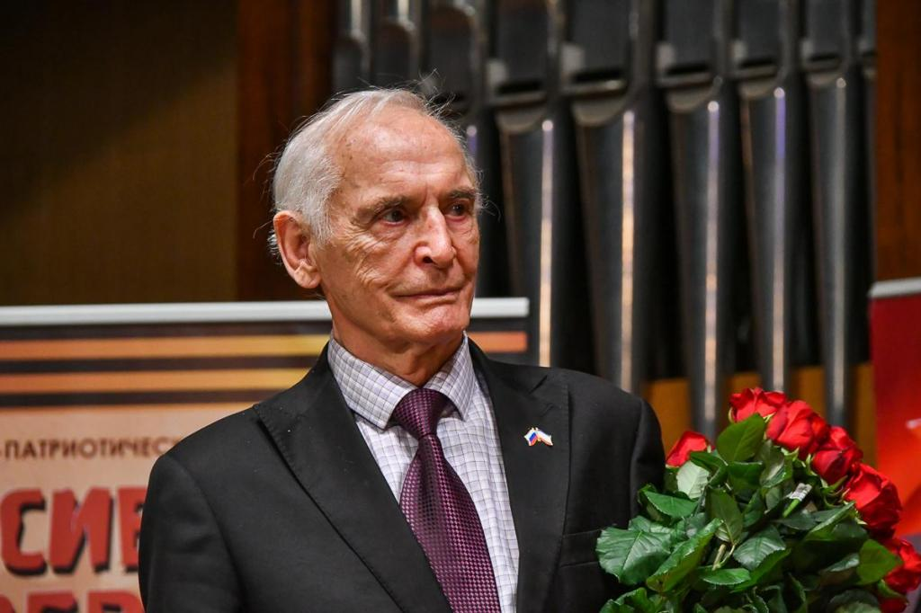

Михаил Тимофеевич Калашников.
Конструктор-оружейник- является одновременно дважды Героем Социалистического Труда и Героем Российской Федерации.
Родился 10 ноября 1919 года в селе Курья Алтайского края, в многодетной крестьянской семье.По окончании 9-го класса он поступил на работу техническим секретарем политотдела 3-го отделения Туркестано-Сибирской железной дороги. С 1938 года началась армейская жизнь Михаила.И тут уже проявилась творческая натура Михаила Калашникова. Он создал регистратор количества выстрелов из танковой пушки. Тогда же впервые встретился с Г. К. Жуковым. Командующий войсками Киевского Особого военного округа вручил молодому изобретателю именные часы.В истории мирового стрелкового вооружения начиналась новая эра — эра автоматического оружия. Первым открывал эту эру он, Михаил Тимофеевич Калашников. АК-47 дал ему путевку в оружейный мир и принес славу, какой не знал ни один конструктор на планете.Михаил Тимофеевич известен и как конструктор пулеметов. М. Т. Калашников — конструктор с мировым именем. За создание автомата АК-47 Михаилу Тимофеевичу Калашникову была присуждена Сталинская (Государственная) премия первой степени. Конструктор удостоен звания Героя Социалистического Труда. В 1964 году ему присуждена Ленинская премия. Спустя 34 года М. Т. Калашников вновь стал лауреатом Государственной премии.
В 1976 году Михаил Тимофеевич удостоен второй Золотой медали «Серп и молот». Среди его наград — три ордена Ленина, «За заслуги перед Отечеством» II степени, ордена Октябрьской Революции, Трудового Красного Знамени, Дружбы народов, Отечественной войны I степени, Красной Звезды, многие медали. М. Т. Калашников — кавалер ордена Святого апостола Андрея Первозванного.

